Акмолинская область
Зерендинский район
Ясли/сад «Арайлы»

Утренник
«Досвидания, детский сад ».
(старшая группа)

Подготовили:
Чердакова Т.В.,
Тулегенова Г.А.

2017-2018 уч. год.

Сценарий выпускного бала в детском саду
"Досвидания, детский сад"

Цель: создание атмосферы праздника, прощание с теми,
кто покидает детский сад.
Ведущий 1. Мы очень ждали этот день
Но он нагрянул как-то сразу
И расцвели для вас цветы
Как не цвели еще ни разу
Букеты, музыка, стихи
И светлый от улыбок зал –
Все это вам, выпускники,
Сегодня ваш прощальный бал.
Ведущий 2. Дорогие гости! Сегодня всех нас ждет необычное и волнующее торжество! Наши дети прощаются с детским садом и готовятся к новому жизненному этапу – поступлению в школу. Так хочется, чтобы этот день запомнился надолго и ребятам и взрослым. Каждый год наш детский сад выпускает в школу не простых дошколят, а самых настоящих талантливых и замечательных звезд. Встречайте. Выпускники 2018 года!

Дети входят в зал
Арина наша – хохотушка,
Весёлая и славная девчушка.
Умеет петь, рисовать и лепить.
В школе её будут очень любить.
Айлин любит петь, плясать,
Книжки разные читать.
Желаем учиться её только на «5»
и в школе таланты свои развивать.
Аружан – звонкий голосочек –
И стройна, как колосочек.
Любит взрослым помогать
И добрее не сыскать.
Наша Людочка умна,
Добротой наделена.
Верим, что только «4» и «5»
Будут тетрадки её заполнять.
Виталине желаем верных друзей,
Много здоровья и солнечных дней,
В учёбе успехов и только добра.
Пусть жизнь твоя радости будет полна!
С Алиной грустно расставаться,
Но всё же будем улыбаться.
Ведь в школе столько интересного,
Неизвестного, чудесного.
Софию в школу провожаем
От всей души желаем
В школе ты старайся
и прилежно занимайся.
В спортзале Стасу равных нет.
Желаем мы ему побед,
Лучше всех считать, писать
И «отлично получать
Валерия:
Никогда не унывает.
Чтобы с нею не случилось,
Всё спокойно принимает.
Танцовщица, хоть куда!
Вся в мечтах живет она.
Ведущий: Каждый ребенок в группе – маленькая звездочка. Каждый талантлив и неповторим. Мы полюбили их за годы прожитые вместе. И сегодня с гордостью и надеждой, грустью отпускаем их в школу. Надеемся, наш детский сад оставил надолго добрый, светлый след в жизни каждого из вас.
Арина:
Много раз встречали
Праздник в этом зале,
Но такой, как этот,
Мы еще не знали.
Василина:
Самый лучший праздник,
Грустный и веселый.
Нас сегодня детский сад
Провожает в школу.

София :
Мы семьёй единой жили, нас невзгоды обходили,
А теперь мы подросли, в школу нам пора идти.
За окном щебечут птицы, сыплет звёздочки сирень.
С детским садиком простимся в этот майский тёплый день.

Аружан:
Сегодня мы - выпускники, прощай, наш детский садик!
Нам мамы купят дневники, учебники, тетради.
Сегодня мы - выпускники, уже не дошколята.
Нас ждут весёлые звонки и новые ребята.
Мы на прощание сейчас подарим песню эту.
Пусть эта песня майским днём летит по белу свету!
Песня: « Прощание с детским садом»
Алина:
А у нас сегодня праздник
Радостный весёлый.
До свиданья, детский сад!
Здравствуй, школа!
День сегодня необычный.
Замечательный, отличный!
Причина этому одна.
Понятна каждому она.
Очень скоро, очень скоро
Мы пойдём учиться в школу.
И пожелать уже пора
Нам «ни пуха, ни пера»!
Люда :
Нам здесь жилось так весело.
Мы пели и играли.
И даже не заметили,
Как мы большими стали.
Лера:
мы свой любимый детский сад
Любить не перестанем.
И всё же мы прощаемся.
Ведь мы большими стали
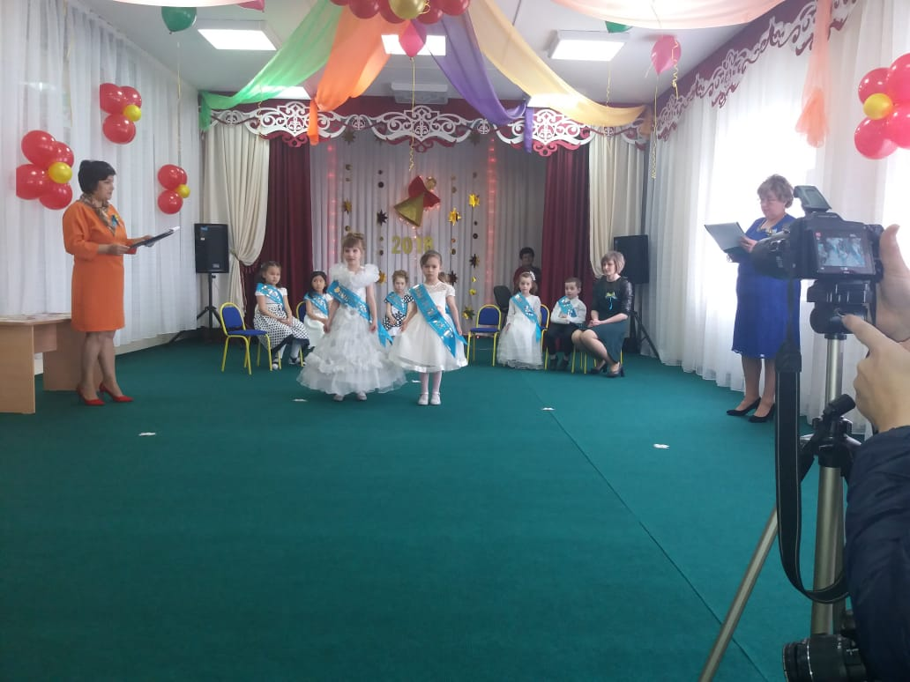

Ведущий 1 О вальсах сказано немало
Он в песнях и стихах воспет
И сколько танцев не бывало
Лучше вальса танца нет!
Танец Дошкольный вальс
Ведущий: За время пребывания в детском саду нам приходилось наблюдать не мало интересных ситуаций .Посмотрите одну из них.
Сценка. (две девочки).
Арина: Ура, ура, наконец, пришла пора
Аружан: Я не пойму чему ты рада, что покидаешь детский сад?
Арина: Ну да. Не буду днем я спать
Аружан: А будешь все читать. Писать
Арина: Зато не буду кашу есть
Аружан: Захочешь встать, а скажут сесть.
Арина: Домой пораньше мы придем.
Аружан: И мамы дома не найдем. Сама в холодильник, Сама обед .Сама за уроки.
Арина: А соседка? Я Иру в гости позову. Мы с ней съедим все. Что найдем. Потом мы с ней гулять пойдем, возьмем ее Марусю кошку и поиграем с ней немножко. Потом сразимся в классики.
Аружан: Постой, пожалуйста. Постой. Тебе ведь нужно почитать, переписать, пересказать, потом задание решить, ведь можно двойку получить и маму, очень огорчить,
Вместе. Да, такие вот дела. Как видно молодость прошла.
Ведущая1.Эта не молодость прошла, это вы повзрослели и идете в школу.
Ведущий 2. Давайте вспомним, как 4 года назад
Вы все ходили в этот детский сад..
Алина: Да, что вы! Не ходили! На санках нас возили!
На ручках часто мы сидели, ногами топать не хотели.
Я плакала каждый день, всё маму ждала, в окно глядела
Люда: А я такое вытворяла – в обед над супом засыпал!
Бывало плохо кушала я, кормили с ложечки меня.
Арина: Любили мы песком кидаться! Любили супом обливаться!
Такими были шалунами, дрались руками и ногами.
Айлин: Да, все мы были хороши. Ну, что с нас взять? Ведь малыши! Но миновали те деньки. Теперь мы все выпускники.
Исполняется танец с игрушками.
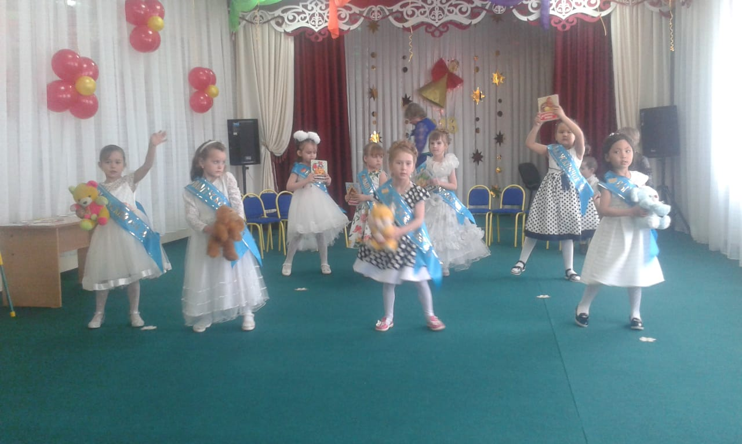
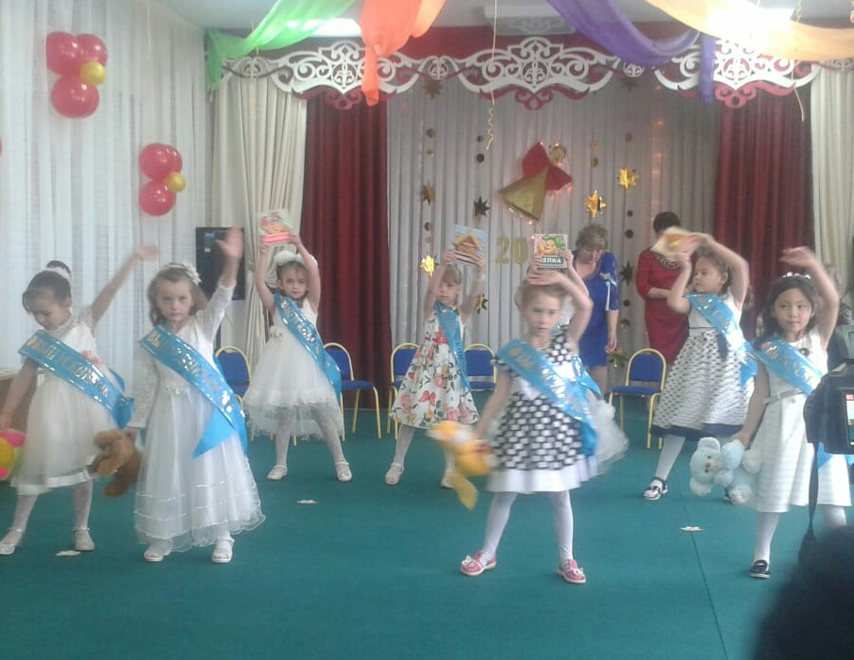
Дети садятся
Ведущая1. В этот день торжественный солнышко сияет,
Детский сад сегодня деток провожает.
Сегодня Вас пришли поздравить дети младшей группы.
4 года назад вы были такими же. Встречайте!
Номер от малышей
1-й ребенок:
Сегодня бал последний
Для вас выпускники,
Вас ждут занятья в школе
И школьные звонки!
2-й ребенок:
Пусть малы мы сегодня.
Но скоро подрастем,
И тоже вслед за вами
Мы в первый класс пойдем!
3-й ребенок:
Желаем вам учиться,
Пятерки получать,
И сад наш «Арайлы»
Никогда не забывать!
4-й ребенок:
Мы вам чуть-чуть завидуем,
Вы школьники почти,
И от души желаем вам
Доброго пути!
5-й ребенок:
Пусть школа домом станет,
Как детский сад родной.
И мирным будет небо
У вас над головой!
6-й ребенок:
Нам будет грустно очень
Без старших дошколят.
Игрушки и качели
Без вас в саду грустят.
Ведущий: Малыши дали вам выпускники свое напутствие ,а мы сейчас споем что нас ждет в школе.
Исполняется песня : «Мы пришли поздравить вас»
Песня: «Чему учат в школе»
Ведущие благодарят малышей, и провожают из зала.
Входит Фрекен Бок.
Фрекен Бок: Это вы давали объявление , что вам нужно честна , с хорошим характером домоправительница и гувернантка.
Ведущий: Да ,это мы
- Здравствуйте! Вам нужна гувернантка? Так вот, это я! И не просто гувернантка, а домоправительница! - А это ваша квартира? Ну что ж, квартирка подходящая, даже рояль есть. Очень люблю, знаете, всяческие симфонии поиграть! ( осматривается по сторонам). Это что, все ваши дети? И я их должна воспитывать? Никогда не пробовала такую кучу детей воспитывать сразу. Я буду работать с каждым индивидуально. А ну–ка, дайте мне, вон того болтливого мальчика. А ну, малыш, поздоровайся с тётей.
Беспорядок у Вас – сквозняки одни – что-то сильный ветер подул. Кто это?
в зал входит под фонограмму Мэри Поппинс.
Мэри: Здравствуйте, мои друзья! Очень рада встрече я! Вы меня узнали? Я Мэри Поппинс. Прилетела к вам на своем чудесном зонтике поздравить вас.
Фрекен Бок:
Еще одна домоправительница! дети запущенные, но не пропащие. Займусь ими всерьёз, пока они маленькие, повзрослеют — будет поздно.
Мэри Поппинс - Нет, дети хорошие, воспитанные, умеют петь, танцевать. Давайте спросим ! ( да)
Фрекен Бок: все равно не верю! Пусть потанцуют!
Танец Куклы
Дети садятся
Фрекен Бок:
Танцевать все могут! А вот знают ли они хоть что-нибудь?
Сейчас посмотрим! помогите мне решить задачи.
1. Раз по лесу ёжик шёл,
На обед грибы нашёл:
Два - под берёзой,
Два - под осиной.
Сколько их будет
В плетеной корзине? (4)
2. Под кустами у реки
Жили майские жуки:
Дочка, сын, отец и мать.
Кто их сможет сосчитать? (4)
3. Шесть весёлых медвежат
За малиной в лес спешат.
Но один малыш устал,
От товарищей отстал.
А теперь ответ найди: Сколько мишек впереди? (5)
Фрекен Бок:
Задачи все решать могут, а загадки вы знаете?
Игра «Отгадай»
-Ее надо изучать, учит всех она читать. (азбука)
-Я могу любое слово на бумаге написать,
Помогу тебе задачки очень трудные решать.
Не забудь меня, мой друг, без меня ты - как без рук.(ручка)
-Он родился длинным очень,
Но подрос и стал короче.(карандаш)
Исполняется песня « Мы ходили в детский сад».
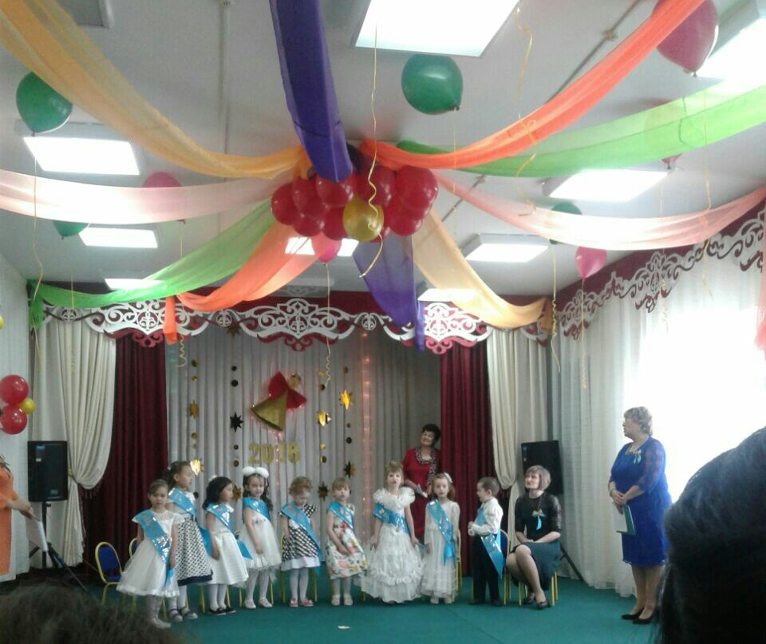
Мэри Поппинс Ребята, теперь проверим, готовы ли вы, идти в 1 класс. Если согласны, то говорим ДА!
А если не согласны, то НЕТ!
Внимание, начинаем:
В школу осенью пойдем- Да,.
Там друзей себе найдем- Да,
Будем в школе мы учиться- Да,
А с друзьями будем биться- Нет
Будем мы читать, писать- Да
На уроках будем спать- Нет,
Дневник в школу будем брать- Да,
Чтобы двойки получать- Нет
Будем с куклами играть- Нет,
Задачки будем мы решать- Да
Станем мы учениками- Да,
Уроки делать будем сами- Да.!
Фрекен Бок: Попрошу мне отвечать,
Что мы в школу будем брать?
В портфель кладем тетрадки, Да,
Нужны нам и рогатки Нет,
Альбом ,чтоб рисовать Да,
Спички-школу поджигать, Нет,
Калькулятор, чтоб считать Да
Тетради, чтоб писать Да,
Для кукол возьмем наряды, Нет,
Фломастеры и краски надо Да,
Мобильник маме позвонить Да,
Пластелин, чтобы лепить Да,
Котенка в школу отнесем Нет,
Пистолет в портфель кладем Нет,
Таблетки, чтоб лечиться Нет,
Учебник, точно пригодится... Да!
Ведущий: Раз, два, три, четыре, пять, начинаем мы играть.
Будем с вами, братцы, мы тренироваться.
Чтоб в сентябрьский первый день
В школу нам собраться!
Мама завтрак припасет,
Папа шарик принесет!
Вам же надо не отстать
И быстрей портфель собрать!
Игра «Собери портфель» участвуют две команды
Фрекен Бок: Да! Этим детям воспитательница уже не нужна – знают и умеют все! И нам пора уходить! До свидания!
Мэри Поппинс: Да, ребята, трудно придется в школе тому, кто привык к нянькам. Но по моему, у нас в детском саду все дети самостоятельные и умные. Детский сад их многому научил, и ребята его никогда не забудут.
Исполняется песня «Наш любимый детский сад».
Ведущая 1 А давайте узнаем, кем хотят стать наши выпускники.
Алина :
Мечтаю стать генетиком великим,
Чтобы проблемы старости решить!
И в новом веке нового тысячелетья
Бессмертье человеку подарить!
Все: Но почему?
Алина:
А потому, что с детства я хочу узнать:
Правда это, или врут,
Что попугаи 200 лет живут?
София:
Стать архитектором мечтаю,
Построить город без углов.
Мечту сейчас осуществляю:
Дома рисую из кругов.
Дом мой достроен, в нём нет ни угла,
Мама, сбылась мечта!
Больше не сможешь, как прежде, любя,
В угол поставить меня!..
Лера:
Уверяет бабушка, что с моим талантом
Заниматься музыкой нужно с детских лет!
Спит и видит бабушка внучку музыкантшу,
А причём тут музыка, если слуха нет!
Айлин:
Давно пора уже прекрасной половине
Развеять глупый миф, что будто бы у нас,
Страною правят исключительно мужчины,
Нашёлся, тоже мне, руководящий класс!
Виталина:
За меня мечтает мама, папа, бабушка, друзья.
Только девочка я упрямая - поддаваться им нельзя,
Все дают советы мне наперебой.
Несмотря на это , буду я сама собой!
Аружан:Мы верим, что все ваши мечты сбудутся!
Как жаль, рассказ к концу стремится,
Но нам не стоит унывать!
Мы в первый класс пойдём учиться,
И будем новой встречи ждать!
Пусть нам сопутствует удача,
Пусть нас преследует успех!
Решим мы в жизни все задачи,
На сто процентов, без помех!
Встают полукругом
1 Ведущая: Вот и пришла пора сказать вам «До свидания» , нам пора уходить! До свидания! Но всё равно не будем мы грустить, сегодня хочется на празднике прощальном лишь доброе «Спасибо» говорить.
София: С зорьки ясной до темна в нашем садике она.
Кто обед нам принесет и посуду приберет?
Нашей группы нету краше, чисто и светло вокруг!
Может у Марины Александровны нашей и не 2, а 10 рук?
Дорогая Марина Александровна, спасибо Вам огромное!
Аружан: И заведующей нашей -
Благодарность всех детей!
Каждый день заботой вашей
Детский сад наш всё светлей!
Арина: Музыку слушать, её понимать,
Песенки петь и красиво плясать.
Кто научил нас всё это любить?
Наталью Александровну нам не забыть.
Айлин: В нашей группе, каждый знает
Методистом трудно быть.
Это значит очень-очень, надо всех детей любить.
Вы проверяли, как мы рисовали,
Пели, играли и танцевали.
Виталинаа: Спасибо нашим докторам,
Что не страшна простуда нам.
На кого не посмотри
Все как один богатыри.
Люда:
Это наши повара трудятся с шести утра.
Дорогие повара, взрослые и детвора
Вам спасибо говорят, от души благодарят
За борщи, котлеты, кашу... Ценим мы работу вашу!
Виталина:
Кто молодой, активный,
Любит уроки спортивные?
Бегает с нами, в "Ловишки" играет.
Все ребятишки её обожают.
Это наш Тимирлан Дулатович . Спасибо Вам!
Лера: Дворник наш всегда в порядке, на верандах чистота,
Любят дети на площадке порезвиться неспроста.
Скажем ему спасибо за то, что всегда вокруг сада красиво!
Алина: Нелегко быть педагогом, малышей учить.
Нужно здесь не столько строгим, сколько чутким быть.
Нежно, ласково направить, улыбнуться, подбодрить,
Кое-что помочь исправить или снова объяснить.
Повторить не раз, не дважды, закрепить еще раз пять...
Словом, далеко не каждый педагогом может стать!
Вам спасибо от души и поклон Вам до земли!
Ведущий :Всем сотрудникам детсада
Дети: Говорим « Спасибо» вам!
Дети вручают цветы всем сотрудникам и возвращаются на свои места.
Песня «До свиданье детский сад »
Ведущая1: А как нелегко расставаться нам с вами
И вас из под крылышка в свет выпускать!
Вы стали родными, вы стали друзьями,
И лучше вас, кажется, не отыскать .
Сегодня, ребята, мы вас поздравляем!
Вы в школу идете учиться, дружить.
Успехов, здоровья вам всем пожелаем
И свой детский сад никогда не забыть!
Ведущая2:
Дорогие ребята, закончился ваш последний праздник в детском саду. Пусть у вас впереди будет ещё много-много счастливых дней, а жизнь дарит только добро и радость. И пусть ваше будущее будет самым прекрасным!
Ведущий: Слово для поздравления и вручения дипломов об окончании детского сада предоставляется заведующей детского сада Кусаиновой Г.Т
Поздравления от администрации детского сада.
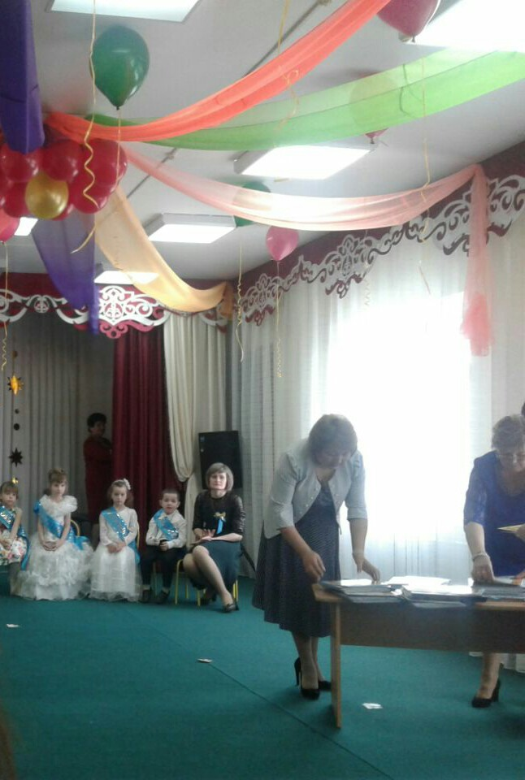
Вручение подарков и выпускникам.
Ведущий: Дорогие родители ! Вот вы и не заметили, как пролетело быстро время пребывания ваших детей в детском саду, они повзрослели , многому научились, но мы педагоги без вашей помощи с этим бы не справились. Мы хотим вручить вам благодарственные письма за активное участие в жизни детского сада. ( Вручение благодарственных писем)
Поздравление от родителей.
